- On considère quatre machines configurées ainsi :
Nom d’hôte | Adresse IP privée | Masque de sous-réseau
PC01 | 192.168.2.3 | 255.255.255.0
PC02 | 192.168.2.5 | 255.255.255.0
PC03 | 192.168.3.1 | 255.255.255.0
PC04 | 192.168.3.5 | 255.255.255.0

- Indiquer par une croix si les machines sont sur le même réseau :
 | PC01 | PC02 | PC03 | PC04
PC01
PC02
PC03
PC04

- On ajoute une machine nommée PC05 qui doit se trouver sur le même réseau que PC02 mais pas sur celui de PC04. Donner son adresse IP et son masque de sous-réseau
Adresse IP | Masque de sous-réseau

- On considère trois machines configurées ainsi :
Nom d’hôte | Adresse IP privée
PC01 | 192.168.3.4 /24
PC02 | 192.168.3.120 /25
PC03 | 192.168.3.121 /26

- Donner les adresses des réseaux sur lesquelles sont les 3 machines et donner l’adresse de Broadcast de ces sous-réseaux
 | PC01 | PC02 | PC03
Adresse réseau
Adresse Broadcast

- Indiquer par une croix si les machines sont sur le même réseau :
 | PC01 | PC02 | PC03
PC01
PC02
PC03
- On considère trois réseaux dont les masques sont les suivants. Donner pour chaque réseau le nombre d’adresses IP disponibles pour des machines hôtes? Combien peut-on créer de sous réseau ?
Masque par défaut | 255.255.255.0 | 255.255.255.128 | 255.255.255.192
Nombre de sous-réseaux possibles
Nombre de machines par sous-réseaux

- On considère le réseau suivant :
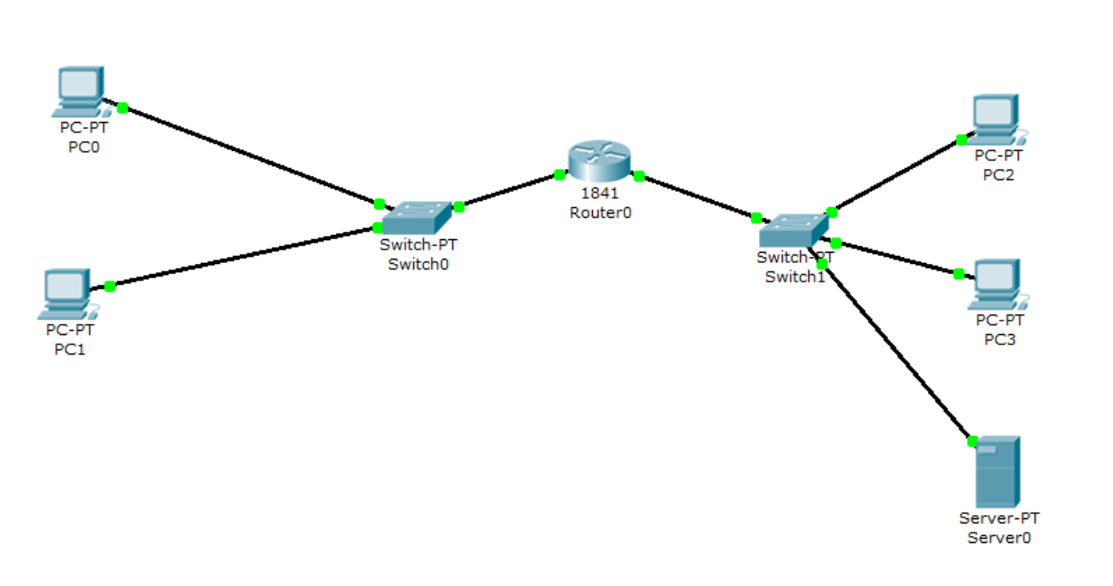
- PC0 et PC1 sont configurés en IP fixe sur un réseau de classe C. Le switch0 est connecté à la patte 0 du routeur 0.
- PC2 et PC3 sont configurés en DHCP sur un réseau de classe B. Le switch1 est connecté à la patte 1 du routeur 0. Le serveur distribue les adresses IP
Donner une possibilité d’attribution des adresses IP et des masques pour chaque composant du réseau :
 | Adresse IP | Masque de  sous-réseau | DHCP ou IP fixe
PC0
PC1
PC2
PC3
Serveur PT
Routeur 0 patte 0
Routeur 0 patte 1

